МИНИСТЕРСТВО ОБРАЗОВАНИЯ И НАУКИ

РОССИЙСКОЙ ФЕДЕРАЦИИ

НАЦИОНАЛЬНЫЙ ИССЛЕДОВАТЕЛЬСКИЙ УНИВЕРСИТЕТ «МЭИ»

О.М. Державин, В.Л. Елисеев, М.В. Пихлецкий, Е.Ю. Сидорова

**МОДЕЛИРОВАНИЕ И ИССЛЕДОВАНИЕ ДИНАМИЧЕСКИХ СИСТЕМ В СРЕДЕ SIMINTECH**

СБОРНИК ЛАБОРАТОРНЫХ РАБОТ

Методическое пособие

по курсу

«Моделирование систем управления»

для студентов, обучающихся по направлению

«Управление в технических системах»

Москва Издательский дом МЭИ 2015

УДК 621.398

*Утверждено учебным управлением МЭИ*

Подготовлено на кафедре управления и информатики

Рецензент: д.т.н., проф. М.Б. Коломейцева

**Державин О.М.**

Моделирование и исследование динамических систем в среде MATLAB/Simulink. Сборник лабораторных работ: методическое пособие / О.М. Державин, В.Л. Елисеев, М.В. Пихлецкий, Е.Ю. Сидорова. – М.: Издательский дом МЭИ, 2015. – 48 с.

Содержит описания четырех лабораторных работ по курсу «Моделирование систем управления» и методические указания по их выполнению. Пособие предназначено для студентов АВТИ, обучающихся по направлению «Управление в технических системах».

*Учебное издание*

**Державин** Отто Михайлович,

**Елисеев** Владимир Леонидович,

**Пихлецкий** Михаил Викторович,

**Сидорова** Елена Юрьевна

**МОДЕЛИРОВАНИЕ И ИССЛЕДОВАНИЕ ДИНАМИЧЕСКИХ СИСТЕМ В СРЕДЕ MATLAB/SIMULINK**

Сборник лабораторных работ

Методическое пособие по курсу «Моделирование систем управления»

для студентов, обучающихся по направлению «Управление в технических системах»

Редактор

Редактор издательства

Темплан издания МЭИ 2015, метод. Подписано к печати . .2015 г.

Печать офсетная Формат 60х84/16 Физ. печ. л. 3

Тираж 100 экз. Изд.№ Заказ №

ЗАО «Издательский дом МЭИ», 111250, Москва, Красноказарменная, д. 14

Отпечатано в типографии

© Национальный исследовательский

университет «МЭИ», 2015

# ВВЕДЕНИЕ

Настоящее методическое пособие представляет собой переработанное и дополненное издание сборника лабораторных работ [1]. В лабораторных работах интенсивно применяется программный пакет MATLAB.  В частности, для моделирования исследуемых объектов и систем используются средства визуального моделирования Simulink.

По сравнению с предыдущим методическим пособием внесены изменения и дополнения, касающиеся более глубокого и разностороннего использования средств пакета MATLAB для задач моделирования. Кроме того, расширена тематика включенного в сборник лабораторных работ учебного материала (добавлены две новые работы - № 3 и 4).

Первая лабораторная работа посвящена изучению методов моделирования динамических систем на базе аналоговых структурных схем. Целью второй работы является приобретение навыков построения частотных характеристик и исследования устойчивости линейных систем на базе их имитационных моделей в среде Simulink, а также с помощью стандартных функций пакета MATLAB. Обе эти работы закрепляют знания студентов по представлению моделей описания динамических систем в пространстве состояний.

В третьей работе исследуется сингулярно возмущенная модель нелинейной динамической системы с представлением возмущения в неявном виде и решается вопрос о возможности понижения ее порядка. Реализация указанной модели осуществляется с помощью редактора дифференциальных уравнений DEE (Differential Equation Editor).

Четвертая лабораторная работа посвящена моделированию объекта с распределенными параметрами с использованием инструмента PDETOOL (Partial Differential Equation Tool), который позволяет решать уравнения в частных производных методом конечных элементов.

В приложениях 1 и 2 данного пособия приведены основные сведения по реализации структурных динамических моделей в среде Simulink, а также дано описание используемых в лабораторных работах блоков Simulink.

# Лабораторная работа № 1

**Исследование методов моделирования динамических систем на базе аналоговых структурных моделей**

Цель работы – закрепление знаний по использованию методов аналогового структурного моделирования на примере динамических объектов первого и второго порядков, а также освоение инструментальной базы моделирования непрерывных систем в среде MATLAB/Simulink.

***Программа исследований***

1. Исследование структурной модели динамического звена первого порядка с уравнением связи



где  и  – сигналы на выходе и входе объекта соответственно.

1. Для заданного варианта параметров объекта получить структурную аналоговую модель динамического звена.
2. Реализовать модель на базе средств MATLAB/Simulink.
3. Исследовать влияние величины шага  интегрирования уравнений состояния системы на точность расчета переходной функции. Используемый метод интегрирования – Рунге–Кутты с фиксированным шагом. Последовательность проведения исследований:
   * получить на выходе модели переходную характеристику при подаче на ее вход ступенчатого сигнала единичной амплитуды для заданного (в интервале , где  – постоянная времени системы) шага интегрирования уравнений состояния;
   * создать блок пользователя с функцией вычисления переходной характеристики системы на основе аналитического выражения. В блоке пользователя предусмотреть вычисление отклонения переходной функции, получаемой на выходе модели, от аналитически рассчитанной на интервале ;
   * отобразить графики переходных функций и зафиксировать значение ошибки моделирования переходного процесса;
   * путем изменения величины шага интегрирования в пределах указанного выше диапазона определить для каждого значения  ошибку моделирования переходного процесса системы и построить график ее зависимости от величины шага интегрирования.
4. Исследование структурной модели колебательного звена, заданного в форме дифференциального уравнения связи



1. Для заданного варианта параметров колебательной системы составить аналоговую схему моделирования.
2. Реализовать модель системы на базе пакета MATLAB/Simulink.
3. Исследовать влияние величины шага интегрирования  уравнений состояния системы на точность расчета переходной функции и построить график ошибки моделирования переходной функции системы от величины шага интегрирования.
4. Моделирование системы с дифференциальным оператором второго порядка по выходной и входной переменным



1. По заданному варианту параметров объекта построить структурную аналоговую модель.
2. Получить график переходного процесса на выходе системы при подаче на вход сигнала ступенчатой формы.
3. Получить математическую модель исследуемого объекта в пространстве состояний в стандартной форме на основе построенной ранее аналоговой модели. Реализовать модель в среде MATLAB/Simulink при подаче на вход сигнала ступенчатой формы. Сравнить результаты моделирования с полученными в п. 3.2.

***Задание на подготовку к работе***

1. На основе методики составления аналоговой структурной схемы динамического объекта применительно к объектам, порядок которых не выше второго, составить структурные схемы моделирования динамических звеньев по пп. 1–3 программы исследований.
2. Получить и записать аналитические выражения для переходных функций динамических звеньев, моделируемых в пп. 1 и 2 задания на исследование.
3. Записать математическую модель динамической системы второго порядка, исследуемой в п. 3 задания, в стандартной форме уравнений состояния. Определить и записать матрицы , ,  и  исследуемой системы с учетом заданных по вариантам параметров объекта.

***Методические указания по выполнению работы***

*Аналоговыми структурными моделями* линейных динамических объектов принято называть модели, составленные с использованием всего трех типов структурных компонентов: интегрирующего звена, масштабирующего усилителя и сумматора. Исторически методы построения аналоговых моделей были предложены в период развития аналоговой вычислительной техники как инструмента для решения обыкновенных дифференциальных уравнений. Функции суммирования, усиления и интегрирования реализуются в аналоговых вычислителях в виде схемотехнических решений на базе операционного усилителя. Вместе с тем методы составления структурных схем в форме аналоговых моделей при рассмотрении объектов, имеющих один вход и один выход и описываемых обыкновенным дифференциальным уравнением, оказываются полезными при реализации вычислительных моделей, в частности, при переходе к описанию динамических объектов в пространстве состояний.

Для динамических систем, имеющих невысокий порядок производной по выходу и по входу (не выше второго и первого порядков соответственно) может быть предложен простой способ формирования структурной аналоговой модели, рассматриваемый далее на примере объекта с уравнением связи вида

 (1.1)

Основная идея получения аналоговой модели для системы (1.1) состоит в последовательном использовании операции интегрирования с целью понижения порядка производной по выходной переменной. При этом в качестве входа модели может рассматривается только переменная  и исключаются операции дифференцирования входного сигнала.

Перегруппировав в ином порядке слагаемые в исходном уравнении (в левой части – старшие производные по входу и выходу, в правой – остальные члены уравнения), представим уравнение (1.1) в виде

 (1.2)

Полученное уравнение принято за основу при формировании аналоговой структурной схемы, приведённой на рис. 1.1.

d

e

a

b

∫

∫



-

-









**Рис. 1.1**

Интегрируя левую часть уравнения (1.2), получаем на выходе интегратора линейную комбинацию первой производной по выходу и входного сигнала  Очевидно, что из полученного сигнала можно выделить  добавив в противофазе входной сигнал с необходимым весом.Повторно интегрируя полученный сигнал, получаем на выходе интегратора переменную  В соответствии с уравнением (1.2) сигнал, подаваемый на вход первого интегратора, является суммой слагаемых, входящих в правую часть уравнения. Операция суммирования трех составляющих реализована на входном сумматоре.

Предложенная методика формирования структурной схемы может быть применена при составлении моделей объектов, реализуемых в пп. 1 и 2 программы исследований. Заметим, что отсутствие производных по входной переменной в уравнении связи в определенной степени упрощает процедуру составления структурной схемы, поскольку при этом *уравнение замыкания* (1.2) может быть записано относительно старшей производной по выходной переменной. Как следствие этого структурная схема линейной динамической системы любого порядка  при отсутствии производных по входу представляется в виде последовательной цепи  интеграторов, на вход первого из которых через сумматор подается линейная комбинация производных по выходной переменной порядка от *n-1* до 0 (с выходов соответствующих интеграторов) и входной сигнал с весом, соответствующим коэффициенту усиления системы.

При моделировании динамической системы, описание которой представлено дифференциальным уравнением общего вида

 (1.3)

применяется аналоговая структурная схема, представленная на рис. 1.2.









**. . .**

**. . .**

**. . .**

∫

∫

**. . .**

∫

**. . .**



-

-

-





















**Рис. 1.2**

Основной отличительной особенностью применяемой схемы является способ формирования уравнения замыкания, когда сигналы обратной связи, приходящие на входной сумматор, берутся с выходов интеграторов. Соответствие структурной схемы уравнению (1.3) достигается в случае задания коэффициентов модели  и через коэффициенты исходного дифференциального уравнения

 ,



 (1.4)



. . . . . . . . . . . . . . . . . . . . .



Рекуррентные формулы для определения коэффициентов  записываются более компактно в матричной форме:

,

где   

На структурной схеме, изображенной на рис 1.2, сигналы на входах и выходах интеграторов обозначены соответственно как и (для интегратора с номером *i*). С учетом принятых обозначений математическая модель рассматриваемой динамической системы может быть представлена в форме системы обыкновенных дифференциальных уравнений первого порядка:

 (1.5)

Представленная форма описания (1.5) динамической системы является *моделью в пространстве состояний*, а переменные  образуют *вектор переменных состояния*  Описание динамических систем в форме уравнений состояния представляет собой наиболее общий способ задания математической модели широкого класса объектов, включая нелинейные многосвязные системы. Уравнения состояния линейной динамической системы удобно записывать в матричной форме

 (1.6)

где  и  – соответственно векторный выход и векторный вход системы; , ,  и  – *матрицы состояния*, *управления*, *наблюдения* и *связи вход-выход*, размерности каждой из которых определяются размерностью векторов ,  и .

Для объекта (1.3) со скалярными входом и выходом, представленного *уравнениями состояния* *в стандартной форме* (1.5), матрицы системы (1.6) записываются в виде

    (1.7)

При выполнении п. 3 программы исследований требуется составить и реализовать средствами Simulink аналоговую структурную модель системы второго порядка на основе общей схемы, представленной на рис. 1.2. Коэффициенты масштабирующих блоков  и  принимаются в соответствии с расчетными формулами (1.4) и заданными параметрами системы (по вариантам). В результате моделирования должен быть выведен график переходной функции, полученный на выходе исследуемой модели динамического звена при подаче на ее вход единичного ступенчатого сигнала.

В качестве альтернативного варианта модели исследуемой системы заданием п. 3 предусмотрена реализация модели в форме блока «уравнения состояния». При этом необходимо поэлементно сформировать и ввести матрицы , ,  и , используя для этого выражения (1.7). В случае безошибочной реализации двух вариантов модели заданной динамической системы, результаты моделирования в виде получаемых на выходах моделей переходных функций должны совпадать.

Важным моментом в исследовании свойств реализуемой вычислительной модели динамической системы является *оценка* *погрешности моделирования* переходных процессов. Одной из составляющих этой погрешности следует считать ошибку, связанную с выбором метода численного интегрирования уравнений состояния системы и заданием шага этой процедуры. При выполнении задания (пп. 1.3 и 2.3 программы исследований) требуется оценить влияние величины шага интегрирования  на точность расчета переходной функции системы. Вопрос оценки точности процедуры интегрирования неизменно возникает при использовании процедур с постоянным шагом. В работе применяется метод Рунге–Кутты.

Если известны точные значения переходной функции системы  в любой момент времени на некотором интервале, то в качестве оценки погрешности расчета переходной функции, получаемой на выходе модели  можно рассматривать среднеквадратическую меру близости двух функций

, (1.8)

где  – время установления переходной характеристики.

С учетом дискретизации времени расчета  оценка погрешности (1.8) преобразуется к виду

, (1.9)

где  – дискретные моменты времени вычисления характеристики,  – количество рассчитанных точек на интервале .

В качестве эталонных значений  принимаются рассчитанные для моментов  значения переходной функции, полученные на основе аналитического выражения

,

где  – оператор обратного преобразования Лапласа,  – передаточная функция динамического звена,  – изображение единичного скачка. Для звеньев первого и второго порядков, исследуемых в пп.1 и 2 задания, формулы для определения  могут быть найдены по таблицам преобразований Лапласа, например в [2].

Определение погрешности метода численного интегрирования для каждого значения шага  необходимо реализовать в форме программы с выводом полученного значения  на экран. На основе полученных оценок в итоговом отчете по выполненной работе требуется построить график зависимости .

***Исходные данные для проведения исследований***

Таблица 1.1.

|  |  |  |  |  |  |  |  |  |  |  |  |
| --- | --- | --- | --- | --- | --- | --- | --- | --- | --- | --- | --- |
| № вари-анта | п. 1 задания | | | п. 2 задания | | | п. 3 задания | | | | |
|  |  |  |  |  |  |  |  |  |  |  |
| 1 | 2,0 | 0,1 | 0,4 | 1,1 | 3,9 | 5,0 | 0,4 | 1,1 | 2,0 | 6,0 | 2,5 |
| 2 | 2.5 | 0,5 | 1,0 | 0,5 | 1,5 | 2,5 | 0,8 | 1,4 | 1,5 | 4,0 | 2,8 |
| 3 | 3,0 | 0,2 | 0,5 | 0,6 | 2,0 | 4,0 | 0,5 | 1,6 | 0,25 | 0,5 | 1,2 |
| 4 | 3,5 | 0,1 | 0,25 | 0,6 | 1,2 | 3,0 | 1,2 | 2,5 | 2,2 | 5,0 | 1,8 |
| 5 | 2,0 | 1,0 | 2,5 | 0,25 | 0,5 | 1,2 | 1,5 | 4,5 | 3,0 | 7,5 | 12,0 |
| 6 | 4,0 | 0,1 | 0,5 | 1,2 | 10,0 | 25,0 | 0,5 | 1,2 | 0,6 | 1,2 | 3,0 |
| 7 | 5,0 | 1,0 | 5,0 | 5,0 | 100 | 200 | 0,3 | 0,85 | 0,28 | 0,45 | 1,2 |
| 8 | 2,5 | 0,4 | 1,0 | 0,1 | 0,07 | 0,25 | 0,6 | 1,7 | 0,25 | 0,5 | 1,2 |
| 9 | 2,0 | 2,0 | 0,4 | 0,28 | 0,45 | 1,2 | 1,4 | 3,2 | 0,55 | 0,83 | 2,5 |
| 10 | 4,0 | 4,0 | 1,5 | 0,55 | 0,83 | 2,5 | 2,0 | 5,8 | 0,4 | 0,7 | 1,5 |
| 11 | 5,0 | 0,8 | 0,25 | 0,1 | 0,4 | 2,5 | 2,5 | 8,0 | 1,2 | 10,0 | 25,0 |
| 12 | 2,0 | 1,0 | 0,15 | 0,8 | 3,0 | 6,0 | 1,8 | 5,0 | 1,1 | 3,9 | 4,0 |

***Контрольные вопросы для подготовки работы к защите***

1. Поясните способ получения аналоговой структурной модели динамических звеньев первого и второго порядков, основанный на последовательном понижении порядка производной.
2. Дайте определение переходной функции динамической системы. Объясните, как были получены аналитические выражения для расчета переходных характеристик моделируемых в работе динамических звеньев.
3. Как проводилась в работе оценка погрешности моделирования динамических процессов на выходе звена? Запишите формулы, по которым вычисляется погрешность моделирования. Поясните характер полученной зависимости погрешности моделирования от величины шага интегрирования уравнений состояния.
4. Изобразите аналоговую структурную схему, применяемую для моделирования динамической системы с одним входом и одним выходом, описываемой дифференциальным уравнением общего вида с производной порядка  по входной и выходной переменным.
5. Запишите уравнения состояния в стандартной форме для линейной односвязной системы, полученные на основе построения аналоговой структурной модели.
6. Запишите уравнения состояния линейной динамической системы в матричной форме. Покажите, как определяются матрицы системы уравнений состояния, записанных для аналоговой модели.

# Лабораторная работа № 2

**Моделирование многосвязных систем и исследование**

**устойчивости линейных систем**

Цель работы – приобретение практических навыков исследования динамических систем на основе их имитационных моделей и изучение стандартных функций пакета SimInTech для исследования частотных характеристик и устойчивости линейных систем.

***Программа исследований***

1. На базе SimInTech реализовать модель многосвязной системы пятого порядка, блок-схема которой имеет вид

Моделирование выполнить с использованием блока «передаточная функция».

1. Получить математическую модель исследуемого объекта в пространстве состояний в нормальной форме на основе построенной ранее модели. Реализовать модель в среде SimInTech при подаче на вход сигнала ступенчатой формы. Сравнить результаты моделирования с полученными в п. 1.
2. Реализовать модель замкнутой системы, передаточная функция которой в разомкнутом состоянии имеет вид



Моделирование выполнить по двум вариантам: с использованием блока «передаточная функция» и на основе уравнений состояния динамической системы, записанных в канонической форме.

1. Для заданных (по вариантам) значений постоянных времени и , изменяя коэффициент усиления разомкнутой системы , на основе вычислительного эксперимента исследовать устойчивость замкнутой системы. Путем моделирования определить предельный коэффициент усиления системы . Зафиксировать вид переходного процесса в системе в случаях, когда и . Сравнить значение полученного при моделировании предельного коэффициента усиления со значением, рассчитанным в подготовке к работе.
2. На основе вычислительного эксперимента исследовать и построить зависимость величины  от параметра .
3. Реализовать и тестировать программный модуль, осуществляющий исследование устойчивости замкнутой системы с использованием стандартных функций SimInTech: по анализу расположения полюсов передаточной функции на комплексной плоскости, по годографу разомкнутой системы, по виду переходной функции замкнутой системы.

***Задание на подготовку к работе***

1. Записать уравнения в пространстве состояний для многосвязной системы согласно варианту в таблице 2.1.
2. Записать полученные уравнения состояния в матричной форме и определить матрицы системы.
3. Используя метод канонического преобразования передаточной функции для случая простых корней, записать математическую модель в форме уравнений состояния динамической системы с передаточной функцией в соответствии с формулой, приведенной в п. 3 программы исследований.
4. Записать полученные уравнения состояния в матричной форме и определить матрицы системы.
5. На основе алгебраического критерия устойчивости для замкнутой системы (см. п. 3 задания) получить выражение для определения предельного значения коэффициента усиления разомкнутой системы и рассчитать .

***Методические указания по выполнению работы***

При выполнении п. 1 программы исследований для получения структурной аналоговой модели динамического звена следует воспользоваться рекомендациями, изложенными в описании лабораторной работы №1. Для последующего применения модели рекомендуется предварительно проверить функционирование реализованной в SimInTech модели. С этой целью формируется модель на основе блока «передаточная функция» путем задания коэффициентов полиномов числителя и знаменателя передаточной функции. Проверка корректности функционирования структурной модели осуществляется путем подачи на входы моделей тестирующего сигнала в виде ступенчатого сигнала единичной амплитуды.

При выполнении п. 2 необходимо построить аналоговую структурную схему и задать переменные в пространстве состояний для каждой передаточной функции многосвязной системы. Пример аналоговой структурной схемы представлен на рисунке 2.1.

(2.3)

**Рис. 2.1**

Далее необходимо сшить полученные уравнения по входу-выходу и записать матрицы A, B, C и D.

При построении модели в пространстве состояний в SimInTech необходимо учитывать, что у блока «переменные состояния» только один вход и один выход, поэтому для ввода и вывода сигналов необходимо добавить блоки «мультиплексор» и «демультиплексор».

Программа работ предусматривает исследование устойчивости замкнутой системы, передаточная функция которой в разомкнутом состоянии имеет второй порядок при последовательном включении в контур неминимально-фазового и инерционного звена. С учетом особого вида ФЧХ неминимально-фазового звена при замыкании рассматриваемой системы отрицательной обратной связью и при увеличении коэффициента усиления разомкнутой системы замкнутая система теряет устойчивость. В соответствии с заданием требуется провести исследование устойчивости замкнутой системы при изменении коэффициента усиления методом имитационного моделирования. Один из предложенных в задании вариантов построения модели замкнутой системы базируется на представлении описания разомкнутой системы в пространстве состояний в канонической форме с дальнейшей реализацией в виде блока «уравнения состояния» и замыканием системы отрицательной обратной связью.

*Каноническая форма уравнений состояния* линейной динамической системы основывается на приведении матрицы состояния системы к диагональному виду , при этом каждое из дифференциальных уравнений системы может быть решено независимо от других. Для получения описания односвязной системы, заданной в форме дифференциального уравнения связи вида (1.3) либо передаточной функцией дробно-рационального вида

, (2.3)

в канонической форме уравнений состояния применяют *метод разложения* (2.3) *на простые дроби*. В случае, если все корни , ,  характеристического уравнения  системы вещественные и простые, разложение выражения (2.3) на простые дроби имеет следующий вид:

 (2.4)

Коэффициенты разложения (2.4) могут быть определены на основе соотношений:

; , . (2.5)

Принимая во внимание полученное разложение (2.4), структурная аналоговая схема рассматриваемой системы может быть представлена в виде, изображенном на рис. 2.1.

**. . .**

∫∫

**. . .**























































∫



∫

**Рис. 2.2**

Следуя принятым на схеме обозначениям сигналов, уравнения состояния системы имеют вид



 (2.6)

Как следует из (2.6), матрицы этой системы

    (2.7)

На основе полученной выше общей математической модели для односвязной системы в процессе подготовки к работе требуется записать в матричном виде уравнения состояния в канонической форме для объекта, имеющего следующую передаточную функцию:

 (2.8)

Полученное описание реализуется на этапе исследований модели в форме уравнений состояния. Проверка корректности реализованной модели производится путем параллельного моделирования исследуемой системы в форме передаточной функции.

Имитационная модель разомкнутой системы (2.8) в форме уравнений состояния (2.6) применяется далее для исследования устойчивости замкнутой системы путем выполнения серии вычислительных экспериментов. В каждом отдельном эксперименте на вход модели подается единичный ступенчатый сигнал и наблюдается переходный процесс на выходе замкнутой системы. Цель проводимых исследований – нахождение *предельного значения коэффициента усиления* разомкнутой системы, определяющего границу устойчивости замкнутой системы. Суждение об устойчивости проводится по характеру переходного процесса на выходе системы. Точность определения  на основе модельных экспериментов должна находиться в пределах 2%. Найденное таким образом значение  сравнивается со значением предельного коэффициента усиления, полученным аналитическим методом в п. 5 задания на подготовку к работе.

Заключительным этапом проводимого анализа устойчивости замкнутой системы (п. 7 программы исследований) являются исследования, основанные на применении стандартных функций MATLAB с наглядным графическим представлением результатов вычислений.

***Исходные данные для проведения исследований***

Таблица 2.1.

|  |  |  |  |  |  |  |  |  |
| --- | --- | --- | --- | --- | --- | --- | --- | --- |
| № вари-анта |  |  | *k1* | *k2* | *k3* | *k4* |  |  |
| 1 | 0,1 | 0,4 | 2,0 | 1,1 | 3,9 | 5,0 | 6,0 | 2,5 |
| 2 | 0,5 | 1,0 | 2.5 | 0,5 | 1,5 | 2,5 | 4,0 | 2,8 |
| 3 | 0,2 | 0,5 | 3,0 | 0,6 | 2,0 | 4,0 | 0,5 | 1,2 |
| 4 | 0,1 | 0,25 | 3,5 | 0,6 | 1,2 | 3,0 | 5,0 | 1,8 |
| 5 | 1,0 | 2,5 | 2,0 | 0,25 | 0,5 | 1,2 | 7,5 | 12,0 |
| 6 | 0,1 | 0,5 | 4,0 | 1,2 | 10,0 | 25,0 | 1,2 | 3,0 |
| 7 | 1,0 | 5,0 | 5,0 | 5,0 | 100 | 200 | 0,45 | 1,2 |
| 8 | 0,4 | 1,0 | 2,5 | 0,1 | 0,07 | 0,25 | 0,5 | 1,2 |
| 9 | 2,0 | 0,4 | 2,0 | 0,28 | 0,45 | 1,2 | 0,83 | 2,5 |
| 10 | 4,0 | 1,5 | 4,0 | 0,55 | 0,83 | 2,5 | 0,7 | 1,5 |
| 11 | 0,8 | 0,25 | 5,0 | 0,1 | 0,4 | 2,5 | 10,0 | 25,0 |
| 12 | 1,0 | 0,15 | 2,0 | 0,8 | 3,0 | 6,0 | 3,9 | 4,0 |

Таблица 2.2.

|  |  |  |  |  |  |  |  |  |  |  |  |  |
| --- | --- | --- | --- | --- | --- | --- | --- | --- | --- | --- | --- | --- |
| № вари-анта | 1 | 2 | 3 | 4 | 5 | 6 | 7 | 8 | 9 | 10 | 11 | 12 |
| , с | 0,1 | 0,12 | 0,14 | 0,16 | 0,18 | 0,2 | 0,22 | 0,24 | 0,26 | 0,28 | 0,3 | 0,4 |
| , с | 2,0 | 2,0 | 2,0 | 2,5 | 2,5 | 2,5 | 3,0 | 3,0 | 4,0 | 4,0 | 4,5 | 5,0 |

***Контрольные вопросы для подготовки работы к защите***

1. Пояснить на примере неминимально-фазового звена первого порядка принцип построения структурной аналоговой модели.
2. Дать определения и записать выражения для нахождения амплитудно-частотной и фазочастотной характеристик линейного динамического звена.
3. Получить соотношения для определения АЧХ, ЛАЧХ и ФЧХ неминимально-фазового звена первого порядка.
4. Записать модель линейной односвязной динамической системы в канонической форме уравнений состояния.
5. Пояснить метод получения уравнений состояния в канонической форме путем разложения передаточной функции на простые дроби для случая простых вещественных корней характеристического уравнения.
6. Дать пояснения, как проводилось построение частотных характеристик звена первого порядка на основе вычислительных экспериментов?
7. Применяя частотный критерий устойчивости Найквиста, сделайте суждение об устойчивости исследуемой в работе замкнутой системы второго порядка с неминимально-фазовым звеном.

# Лабораторная работа № 3

**Исследование динамической модели энергоблока ТЭС**

Целью работы является определение принадлежности математической модели энергоблока ТЭС к сингулярно возмущенным с представлением возмущения в неявном виде.

***Программа исследований***

1. Реализовать в среде MATLAB/Simulink:
   1. модель энергоблока в соответствии с его математическим описанием, приведенным в Методических указаниях, при наличии входных воздействий и нулевых начальных условиях. Входные воздействия взять равными единице. Занести в протокол графики переменных состояния энергоблока. Определить установившееся значение каждой переменной состояния.
   2. модель свободного движения энергоблока (без входных воздействий; в качестве начального значения для -ой переменной состояния взять ее установившееся значение, найденное в предыдущем пункте программы исследований). Занести в протокол графики переменных состояния свободного движения энергоблока.
2. Проверить принадлежность модели к классу сингулярно возмущенных с представлением возмущения в неявном виде. Для этого:
   1. разбить интервал наблюдения реализаций процессов на малые отрезки , , и линеаризовать исходную нелинейную модель на двух заданных по вариантам отрезках  и  (см. Методические указания).
   2. для каждой линеаризованной модели найти корни характеристического уравнения и сделать вывод о принадлежности исходной модели описания энергоблока к сингулярно возмущенным.

Отчет должен содержать:

* общий вид линеаризованной на отрезке  модели, описывающей свободные составляющие процессов в энергоблоке,
* системные матрицы линеаризованных моделей (со значениями правых частей в заданные моменты времени) и их собственные значения (для каждого заданного по вариантам отрезка времени),
* вывод о том, является ли модель сингулярно возмущенной. При положительном решении дать ответ на вопрос: на сколько будет понижен порядок исходной модели.

***Задание на подготовку к работе***

Получить (в общем виде) линеаризованную на отрезке  модель описания свободных составляющих процессов в энергоблоке (см. Методические указания).

***Методические указания по выполнению работы***

Математические модели сложных динамических систем в общем случае описываются нелинейными дифференциальными уравнениями. Если порядок этих уравнений высокий, то при исследовании системы возникают естественные трудности. Поэтому всегда стремятся упростить модель с допустимой точностью описания процессов.

Одним из классов моделей, допускающих их обоснованное упрощение (понижение порядка либо декомпозицию на модели меньшей размерности), является класс сингулярно возмущенных моделей.

Пусть модель описания представлена системой обыкновенных дифференциальных уравнений в нормальной форме Коши:

, (3.1)

где  – вектор переменных состояния, .

Пусть в области  допустимых значений параметров  системы (3.1) имеется область , такая, что при параметрах, взятых из этой области  (обозначим их через ), порядок системы (3.1) понижается, то есть модель становится *вырожденной*. Тогда исходная модель (3.1) при параметрах  вне области , но близких к ее границе, называется *сингулярно возмущенной*. При этом под *возмущением* понимается степень отличия параметров исследуемой системы от параметров, соответствующих границе области вырождения.

При исследовании сингулярно возмущенных моделей описания динамических систем практический интерес представляет ответ на вопрос: стремятся ли процессы сингулярно возмущенной модели к процессам вырожденной модели при стремлении возмущения к нулю. При положительном ответе на указанный вопрос вырожденная модель может рассматриваться с некоторой допустимой точностью как модель описания процессов в системе.

Сингулярно возмущенные модели встречаются довольно часто при описании динамических систем, в которых существенно различаются скорости изменения свободных движений процессов, описание которых входит в качестве переменных модели (3.1). Примерами могут служить электромеханические системы достаточно большой мощности при использовании в модели переменных, соответствующих описанию электромагнитных и механических процессов, летательные аппараты с использованием модели на основе переменных, соответствующих движениям центра масс аппарата и его движениям относительно центра масс, и др.

В литературе наиболее исследованы *сингулярно возмущенные модели с явным представлением возмущения*, которые имеют вид системы дифференциальных уравнений первого порядка, разрешенных относительно производных, с малым параметром при части производных (*модель Тихонова*):

 (3.2)

где  – малый параметр,  и  – вектор-функции произвольных размерностей, .

В модели (3.2) члены уравнений, содержащие малый параметр , называются *возмущениями* [5]. Для данных моделей *теоремой Тихонова о предельном переходе* [5] даются достаточные условия близости решений исходной сингулярно возмущенной модели к решениям *вырожденной* модели более низкого порядка, получаемой из (3.2), если положить , за исключением малого (порядка ) начального интервала времени, называемого *пограничным слоем*.

На практике при описании реальных динамических систем их математические модели естественным образом обычно получаются в виде систем дифференциальных уравнений в нормальной форме Коши (3.1). Если модель вида (3.1) отвечает определению сингулярно возмущенной, то она относится к классу *сингулярно возмущенных моделей с неявным представлением возмущения*. Таким образом, после получения модели динамической системы в нормальной форме Коши возникает задача определения ее принадлежности к сингулярно возмущенным с представлением возмущения в неявном виде. При положительном решении этой задачи она имеет естественное продолжение – нахождение вырожденной модели. Универсальные методы решения данных задач отсутствуют.

Настоящая лабораторная работа посвящена решению первой из указанных задач. Объектом исследования является математическая модель энергоблока ТЭС СГ2-500-4У2, заданная системой нелинейных дифференциальных уравнений в нормальной форме Коши (3.1). Ставится задача определения принадлежности модели, описывающей свободные составляющие процессов в энергоблоке, к классу сингулярно возмущенных с представлением возмущения в неявном виде.

Суть разработанной методики исследования состоит в следующем [6, 7]. Пусть имеется модель системы в режиме свободного движения, представленная системой нелинейных дифференциальных уравнений в нормальной форме Коши (3.1) с заданной областью  начальных условий . Рассмотрим некоторую реализацию процесса в системе и соответствующее ей решение (3.1) , определяемое начальными условиями  из области .

Разобьем отрезок времени , на котором рассматривается модель, на  малых интервалов точками , , , …, . На каждом из отрезков , , линеаризуем систему уравнений (3.1) в окрестности точки . Получим  моделей в отклонениях – линейных систем с постоянными коэффициентами:

, , , (3.3)

где , ,

с решениями  при начальных условиях .

Пусть модель (3.1) имеет вид

, (3.4)

где , ; ,  (то есть -ое уравнение (3.4) линейно по ).

Тогда для данного класса моделей систем может быть сформулировано необходимое и достаточное условие принадлежности к сингулярно возмущенным. Оно заключается в следующем.

Для того чтобы модель системы (3.1) в области  (через  обозначена область переменных , близкая к ) являлась сингулярно возмущенной, *необходимо и достаточно*, чтобы у матриц , , линеаризованных моделей (3.3) существовало хотя бы одно собственное значение, удовлетворяющее условию

. (3.5)

При этом порядок исходной модели может быть понижен на величину, равную числу корней, удовлетворяющих условию (3.5).

Если не накладывать ограничений на вид модели (3.1) (то есть не ограничиваться рассмотрением систем вида (3.4.)), то условие (3.5) является *необходимым* условием принадлежности модели нелинейной динамической системы к сингулярно возмущенным.

**Замечание.** Строго говоря, приведенные выше условия должны выполняться при , что на практике обычно заменяется ограниченным значением . Кроме того, на практике условие (3.5) можно заменить более реальным условием наличия у всех линеаризованных моделей (3.3) левых корней характеристических уравнений, сильно удаленных от остальных. Назовем такие корни *доминирующими*. В дальнейшем в качестве признака доминантности корня  будем принимать условие

, (3.6)

где  – наиболее левый корень из группы не выделяющихся корней.

Математическая модель, описывающая работу электрической части энергоблока СГ2-500-4У2, представляет собой систему нелинейных дифференциальных уравнений в нормальной форме Коши 12-го порядка [8]:



 (3.7)





где  и  – входные воздействия, а переменные состояния имеют следующий физический смысл: , , , , – проекции потокосцеплений на оси координат; , , – соответственно момент турбины, его первая и вторая производные;  – напряжение возбудителя;  и  – внутренние переменные автоматического регулятора частоты вращения;  – скольжение.

Определение принадлежности модели к классу сингулярно возмущенных проводится на основе исследования ее модели относительно свободных составляющих переменных. Поэтому обнулим входные воздействия  и  и представим модель (3.7) в более удобном виде

, (3.8)

где , то есть компонентами вектора  являются все переменные состояния энергоблока, описывающие их свободное движение, а вектор-функция  состоит из правых частей системы уравнений (3.7), взятых при  и .

При выполнении п. 1 программы исследований требуется реализовать модель энергоблока на базе средств MATLAB/Simulink. Это можно сделать, например, с помощью редактора дифференциальных уравнений **DEE (Differential Equation Editor)**. Данный редактор позволяет задавать системы дифференциальных уравнений в нормальной форме Коши и выполнять их решение. Для вызова редактора дифференциальных уравнений в командной строке MATLAB необходимо набрать **dee** и нажать **Enter**. Затем блок редактора помещается в окно с собираемой моделью. Далее в окно редактора **DEE** нужно ввести размерность вектора входных сигналов, систему уравнений, описывающую энергоблок, начальные условия и уравнения для расчета выходных сигналов.

В п. 1.1 задания на исследование математическая модель энергоблока рассматривается при наличии входных воздействий  и , то есть имеет вид (3.7). Соответствующая схема приведена на рис. 3.1.

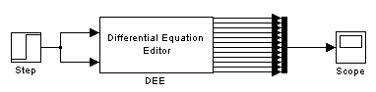

**Рис. 3.1**

Блок **Step** реализует входные воздействия на систему в виде ступенчатого сигнала и имеет следующие параметры: Step time (время подачи ступеньки) = «0», Initial value (начальное значение) = «0», Final value (конечное значение) = «1».

Особенностью редактора дифференциальных уравнений **DEE** является использование «машинных переменных»: переменные состояния обозначаются вектором , а входные воздействия – вектором . В рассматриваемой задаче выходные переменные редактора равны переменным состояния энергоблока. На рис. 3.2 показано окно редактора **DEE** для пункта 1.1 программы исследований.

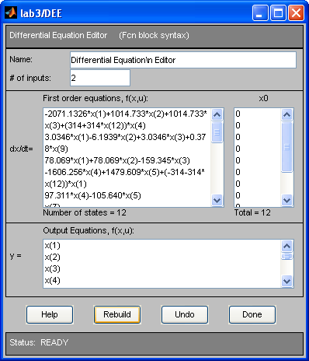

**Рис. 3.2**

При моделировании полученной системы рекомендуется использовать решатель ode45.

Результаты моделирования приведены на рис. 3.3 и 3.4. В протоколе необходимо зафиксировать вид графиков переменных состояния энергоблока (при этом рекомендуется сохранить несколько графиков в различных масштабах так, чтобы по ним можно было судить о характере изменения всех переменных состояния).

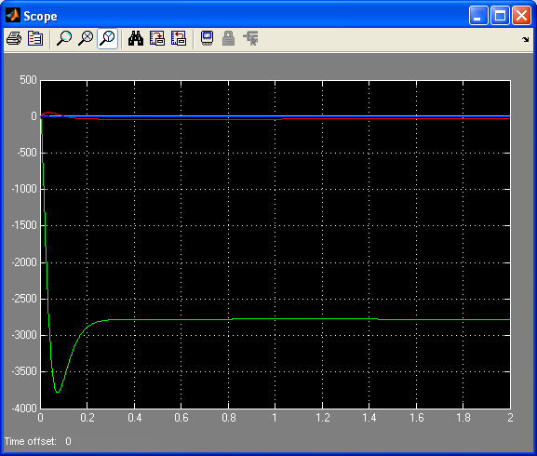

**Рис. 3.3 Графики переменных состояния энергоблока при наличии входных воздействий и нулевых начальных условиях.**

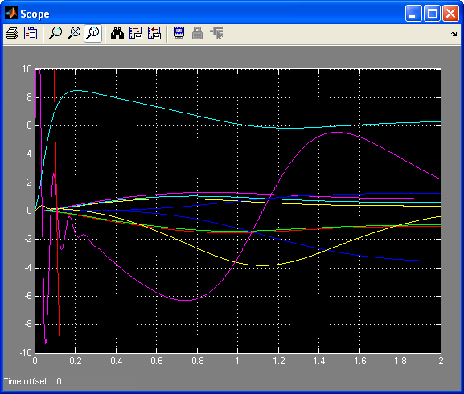

**Рис. 3.4 Графики переменных состояния энергоблока при наличии входных воздействий и нулевых начальных условиях (в увеличенном масштабе).**

По снятым графикам требуется определить установившиеся значения каждой переменной состояния. Эти установившиеся значения берутся в качестве начальных значений для переменных состояния в пункте 1.2 программы исследований. Схема модели, описывающей свободные составляющие процессов в энергоблоке, изображена на рис. 3.5.

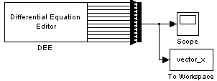

**Рис. 3.5**

В п. 2 задания требуется проверить модель (3.8) на предмет принадлежности ее к классу сингулярно возмущенных. При выполнении данного пункта также используется схема, изображенная на рис. 3.5. Алгоритм проверки следующий:

1. Задание начальных условий (из п. 1.2) и выбор в качестве исследуемых процессов реализаций при данных начальных условиях.
2. Разбиение интервала времени, на котором рассматривается модель, на  малых отрезков , , и замена на каждом из них нелинейной модели (3.8) линейной моделью (3.3) (при этом матрица  составляется из вычисленных в точках  частных производных , , ).
3. Нахождение корней характеристических уравнений всех линеаризованных моделей и проверка их на доминантность (то есть проверка выполнения условия (3.6)). Наличие доминантных корней свидетельствует о том, что исходная нелинейная модель (3.8), описывающая свободные составляющие процессов в энергоблоке, является сингулярно возмущенной и при выполнении определенных условий ее порядок может быть понижен.

Для вычисления собственных значений матриц  (то есть для нахождения корней характеристических уравнений линеаризованных моделей) можно использовать функцию **eig**. Пример ее использования:

sobstzn=**eig**(A) – формирует символьный вектор sobstzn собственных значений квадратной матрицы A.

***Исходные данные для проведения исследований***

Таблица 3.1.

|  |  |  |  |  |  |  |  |  |  |  |  |  |
| --- | --- | --- | --- | --- | --- | --- | --- | --- | --- | --- | --- | --- |
| № варианта | 1 | 2 | 3 | 4 | 5 | 6 | 7 | 8 | 9 | 10 | 11 | 12 |
| , с | 0.3 | 0.35 | 0.4 | 0.45 | 0.5 | 0.55 | 0.6 | 0.65 | 0.7 | 0.75 | 0.8 | 0.85 |
| , с | 1 | 1.05 | 1.1 | 1.15 | 1.2 | 1.25 | 1.3 | 1.35 | 1.4 | 1.45 | 1.5 | 1.55 |

***Контрольные вопросы для подготовки работы к защите***

1. Дать определение сингулярно возмущенной модели.
2. Что такое сингулярное возмущение?
3. Как Вы считаете, почему сингулярно возмущенные модели пользуются особым вниманием исследователей?
4. В каких случаях возникают сингулярно возмущенные модели?
5. Запишите вид сингулярно возмущенной модели с явным представлением возмущения.
6. В чем заключается смысл теоремы Тихонова о предельном переходе?
7. Запишите вид сингулярно возмущенной модели с неявным представлением возмущения.
8. Опишите алгоритм определения принадлежности модели к сингулярно возмущенным.
9. Назовите необходимое и достаточное условие принадлежности модели нелинейной динамической системы к сингулярно возмущенным? Какому требованию должна удовлетворять математическая модель нелинейной динамической системы, чтобы можно было судить о ее принадлежности к сингулярно возмущенным на основе рассмотрения уравнений первого приближения?
10. Запишите условие доминантности корня  характеристического уравнения линеаризованной системы.

# Лабораторная работа № 4

**Моделирование системы с распределенными параметрами методом конечных элементов**

Цель работы – познакомиться со средствами численного решения уравнений в частных производных в пакете MATLAB методом конечных элементов и найти приближенное решение 2D задачи моделирования нестационарного поля температур в гетерогенном теле.

***Программа исследований***

1. Провести моделирование объекта теплопроводности в MATLAB:
2. Создать двумерную геометрическую модель тела с требуемыми размерами и формой.
3. Задать параметры материалов, источников тепла, начальные и граничные условия для решения уравнения теплопроводности.
4. Провести моделирование и визуализировать распределение температуры, а также сетку конечных элементов.
5. Увеличив время моделирования, добиться достижения целевых температур в заданных частях тела.
6. Исследовать точность моделирования, сравнив поле температур при различных сетках конечных элементов.

Отчет должен содержать:

* + Геометрию моделируемого объекта с указанием параметров различных частей и источников тепла.
  + Граничные условия по периметру объекта.
  + Результат триангуляции пространства объекта.
  + Поле температур через 200 часов после начала моделирования.
  + Поле температур к моменту начала таяния снега на крыше.
  + Сетки конечных элементов при исследовании точности моделирования.
  + Оценку точности аппроксимации решения на плоскости.
  + Максимальную ошибку и ее местоположение на модели объекта.

***Задание на подготовку к работе***

1. Ознакомиться с возможностями программы **pdetool** пакета MATLAB для проведения моделирования методом конечных элементов.
2. Изучить математическое описание уравнения теплопроводности, способ задания физические свойств тел, источников тепла и краевых условий различных типов.

***Методические указания по выполнению работы***

*Уравнение теплопроводности* описывается соотношением



где  – плотность,  – теплоемкость,  – температура (K),  – коэффициент теплопроводности,  – мощность тепловых источников,  – коэффициент конвективной теплопередачи,  – внешняя температура. Уравнение имеет *параболический тип*. Для его решения необходимо задать:

* начальные условия (обычно, просто распределение температуры в );
* граничные условия (взаимодействие моделируемого объекта с внешней средой).

Граничные условия задаются на всех границах моделируемого тела и применительно к уравнению теплопроводности имеют следующую формулировку:

* Дирихле:  – на поверхности тела поддерживается заданная температура,
* Неймана:  – поверхность теплоизолирована () или имеется фиксированный поток тепла.

 и  в общем случае могут быть функциями координат и времени. Координаты при этом должны соответствовать точкам на поверхности тела.

Для решения уравнения теплопроводности могут использоваться как метод конечных разностей (МКР), так и метод конечных элементов (МКЭ).

*Метод конечных элементов* (МКЭ) – это численная процедура решения задач, сформулированных в виде дифференциального уравнения или вариационного принципа. В МКЭ аппроксимирующая точное решение функция является линейной комбинацией непрерывных кусочно-гладких финитных функций.

*Финитными* называются функции, отличные от нуля только в заданном интервале. В МКЭ под такими интервалами подразумеваются конечные элементы, на которые разбивается область решения.

Область, на которой решается задача, аппроксимируется (покрывается) непересекающимися подобластями простого типа, которые называются *конечными элементами* (КЭ). Множество элементов, на которое разбита область, называется *конечно-элементной сеткой*. Вершины КЭ называются *узлами*.

Узлы предназначены для описания геометрии элемента и для задания компонент решения (неизвестная искомая величина задается в узлах). Узлы могут быть внутренними и внешними. Внешние лежат на границе области и служат только для соединения КЭ друг с другом. Внутренние узлы обеспечивают точность описания искомой функции. Компоненты решения в узле называются *степенями свободы*.

Например, в задаче теплопроводности в объемном теле ищется функция распределения температуры – скалярная величина. Значит, степень свободы одна. Если же рассматривается двумерная задача упругости, то количество степеней свободы – число независимых перемещений  – равно двум.

Перечислим типовые шаги получения решения, которые характерны для всех разновидностей МКЭ:

1. Дискретизация области: построение сетки, задание свойств элементов. Вид конечного элемента зависит от способа разбиения. В частности, при решении двумерных задач часто используется *триангуляция* – разбиение пространства на треугольники.
2. Выбор аппроксимирующих (базисных) функций. Чаще всего базисные функции выбираются в виде полиномов. Поэтому пространство, на котором ищется решение, является пространством кусочно-полиномиальных функций. Порядок полиномов может быть различным: линейным, квадратичным, кубичным.
3. Формирование СЛАУ с учетом вкладов от элементов и узлов, введение граничных условий в систему уравнений.
4. Решение системы уравнений.
5. Определение расчетных величин в элементах. Этими величинами обычно являются производные от неизвестной функции (деформации, напряжения, тепловые потоки, скорости и т.п.).

Точное решение дифференциального уравнения при подстановке в это уравнение обращает его в тождество. Решение, даваемое МКЭ, будет давать тождество только в узлах сетки.

Точность метода конечных элементов определяется размером и формой элементов разбиения. В частности, погрешность метода обратно пропорциональна синусу самого острого или самого тупого (в зависимости от вариации МКЭ) угла треугольника. Очевидно, чем ближе треугольники к равносторонним, тем меньше погрешность. Вариация размера элементов позволяет сделать решение более точным в интересующих местах. Возникающая задача разбиения области произвольной формы на треугольники нужных размеров и по возможности равносторонних решена с помощью так называемой *триангуляции Делоне*.

В пакете MATLAB функционал решения уравнений в частных производных реализуется с помощью специального средства **pdetool** (partial differential equation tool). Эта программа позволяет решать (моделировать) эллиптические, параболические и гиперболические уравнения с помощью МКЭ в 2D-пространстве. Для выбора терминологии параметров, используемых в программе, в панели инструментов необходимо выбрать предметную область – **Heat transfer**.

Важные пункты меню программ:

* Options – выбор сетки, масштаба и осей X, Y.
* Draw – операции по формированию геометрии объекта из примитивов путем их сложения и вычитания.
* Boundary – задание граничных условий для каждой из границ тела (Boundary mode), а также удаление ненужных границ внутри тела.
* PDE – задание уравнений теплопроводности (с коэффициентами) для различных частей тела (PDE mode)
* Mesh – управление сеткой при триангуляции моделируемого тела.
* Solve – решение заданных уравнений с заданием параметров моделирования (Parameters)
* Plot – способ отображения результата моделирования (Parameters).

Первым этапом работы с программой является создание геометрии тела. Геометрия задается с помощью примитивов – прямоугольников, эллипсов и замкнутых ломаных. Нарисовав примитивы, их необходимо объединить в правильном порядке. По умолчанию, тело (2D пространство моделирования) является объединением всех примитивов.

Например, пусть заданы две окружности E1, E2 и прямоугольник R1 (рис. 4.1).

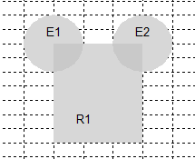

**Рис. 4.1. Исходные геометрические фигуры.**

Тогда объединение этих фигур формулой R1+E1+E2 даст тело с границами, изображенное на рис. 4.2а, а вычитание по формуле R1-E1-E2 даст результат, показанный на рис. 4.2б.

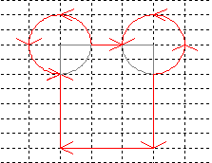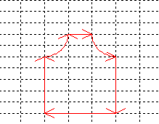

а)

б)

**Рис. 4.2. Объединение геометрических фигур.**

Работая в **Boundary mode**, двойным кликом мыши на границе можно задать граничные условия. При необходимости можно удалить все или избранные внутренние границы тела (Remove subdomain border). Это нужно для того, чтобы можно было удобно задать одни и те же характеристики материала (то есть коэффициенты уравнения теплопроводности) в теле сложной формы.

Например, при удалении в теле R1+E1+E2 части внутренних границ получим тело из трех частей (рис. 4.3).

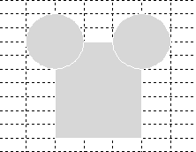

**Рис. 4.3. Удаление некоторых внутренних границ.**

В режиме **PDE mode** для каждой части надо задать вид решаемого уравнения и его коэффициенты (рис. 4.4).

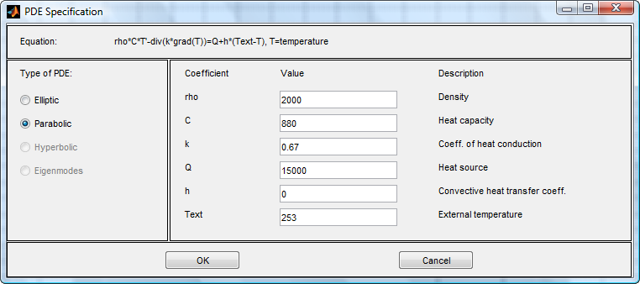

**Рис. 4.4. Диалоговое окно задания параметров решаемого уравнения.**

В диалоговом окне используются следующие обозначения:

*  – плотность, кг/м3;
*  – теплоемкость, Дж/кг∙К;
*  – коэффициент теплопроводности, Вт/м∙К;
*  – мощность источника тепла, Вт;
*  – коэффициент конвективной теплопередачи (отличен от нуля только для источника тепла);
*  – внешняя температура.

Для решения уравнения необходимо вызвать пункт меню **Solve PDE**. Важно при этом правильно задать параметры моделирования: диапазон и шаг по времени (Time), а также начальные условия  (см. рис. 4.5).

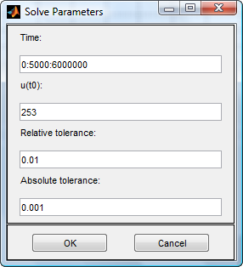

**Рис. 4.5. Диалоговое окно задания параметров моделирования.**

Объектом моделирования является зимний дом (в 2D сечении) со стенами, крышей, покрытой снегом, чердаком и печью (рис. 4.6). Фрагмент земли, на которой стоит дом, теплоизолирован от остального грунта.

Грунт

Фундамент

Стена

Стена

Перекрытие потолка

Крыша

Снег

Печь

**Рис. 4.6. Геометрическая модель дома и окружающей среды.**

Необходимо рассчитать поле температур и тепловой поток (heat flux) при условии, что температура на внешней поверхности дома постоянна и равна  С, а температура грунта вокруг фундамента  С. Проведя несколько экспериментов, надо приблизительно определить время начала таянья снега на крыше. Размер и конструкция дома, а также использованные при его постройке материалы заданы в вариантах, а физические свойства приведены в таблице 4.1. Считаем, что вначале дом имеет температуру окружающей среды.

Таблица 4.1. Физические свойства материалов.

|  |  |  |  |
| --- | --- | --- | --- |
| Материал | Плотность , кг/м3 | Коэффициент теплопроводности , Вт/м∙К | Теплоемкость , Дж/кг∙К |
| Сталь | 7900 | 47 | 462 |
| Снег (свежевыпавший) | 200 | 0.15 | 2090 |
| Дерево (сосна) | 450 | 0.15 | 2700 |
| Воздух (норм. усл.) | 1.2 | 0.026 | 1005 |
| Кирпич | 2000 | 0.67 | 880 |
| Железобетон | 2500 | 1.7 | 840 |
| Пенобетон | 500 | 0.2 | 840 |
| Грунт (сухой) | 1500 | 0.4 | 850 |

Для печи необходимо задать коэффициент конвективной теплопередачи  вследствие того, что воздух – газ. Приблизительная формула расчета этого коэффициента для воздуха:



где  – скорость потока воздуха относительно рассматриваемого тела (взято из [9]).

При задании коэффициента конвективной теплопередачи (с учетом циркуляции воздуха со скоростью 0,2 м/с  Вт/м2К) надо также указать температуру окружающей среды – . В рассматриваемой системе температура вокруг печи будет повышаться, что делает уравнение теплопроводности нестационарным и затрудняет решение. Зададим для упрощения ситуации  К. Таким образом, параметры печи могут быть определены так, как это показано на рис. 4.7.

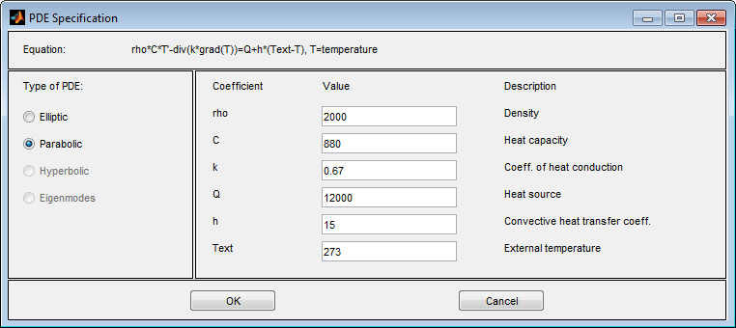

**Рис. 4.7. Задание параметров источника тепла.**

Визуализация решения настраивается параметрами в диалоговом окне, вызываемом из меню **Plot** (рис. 4.8).

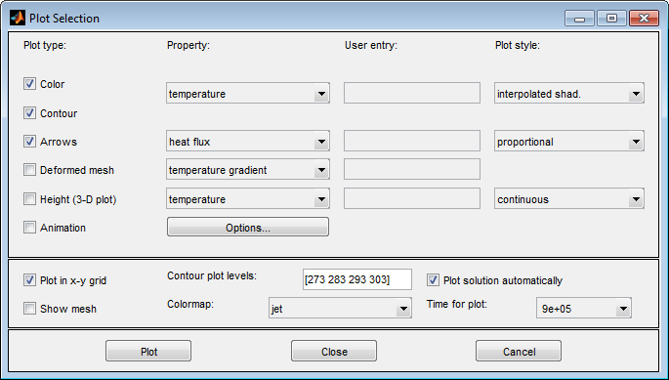

**Рис. 4.8. Диалоговое окно настройки параметров визуализации.**

При должном выборе параметров визуализации результат моделирования будет иметь вид, представленный на рис. 4.9.

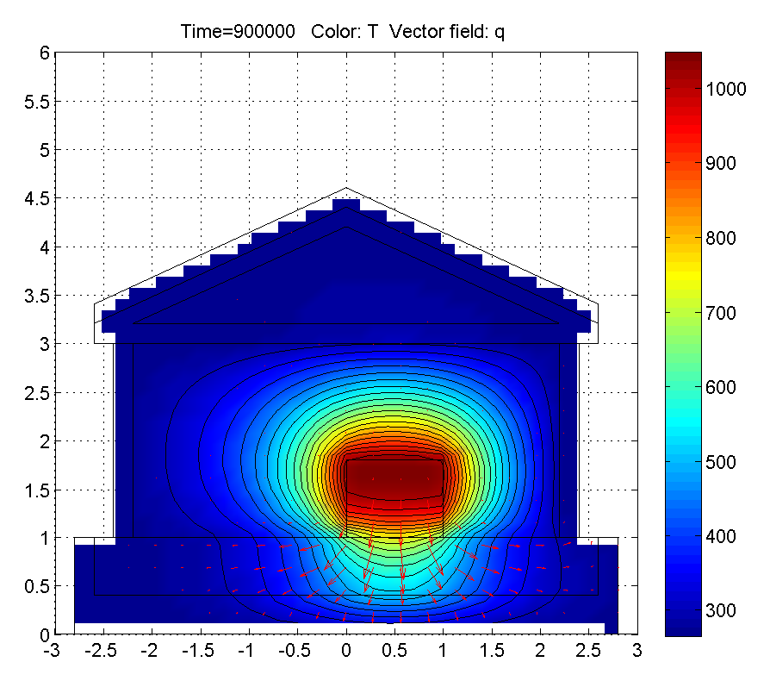

**Рис. 4.9. Цветовая визуализация распределения температур и их градиентов.**

Имеется возможность экспортировать полученное решение в виде массива, содержащего значения температуры в узлах сетки во все моменты времени моделирования. Это делается в пункте меню **Solve** > **Export Solution**. Необходимо задать имя переменной, которая будет матрицей с результатами моделирования. Первый индекс матрицы – номер КЭ, второй индекс – номер шага моделирования по времени.

Точность решения зависит от количества узлов сетки. В методе конечных элементов используется триангуляция, поэтому сетка образована треугольниками, заполняющими область моделирования. Показать триангуляционную сетку можно, перейдя в меню в соответствующий режим **Mesh** > **Mesh mode** (рис. 4.10).

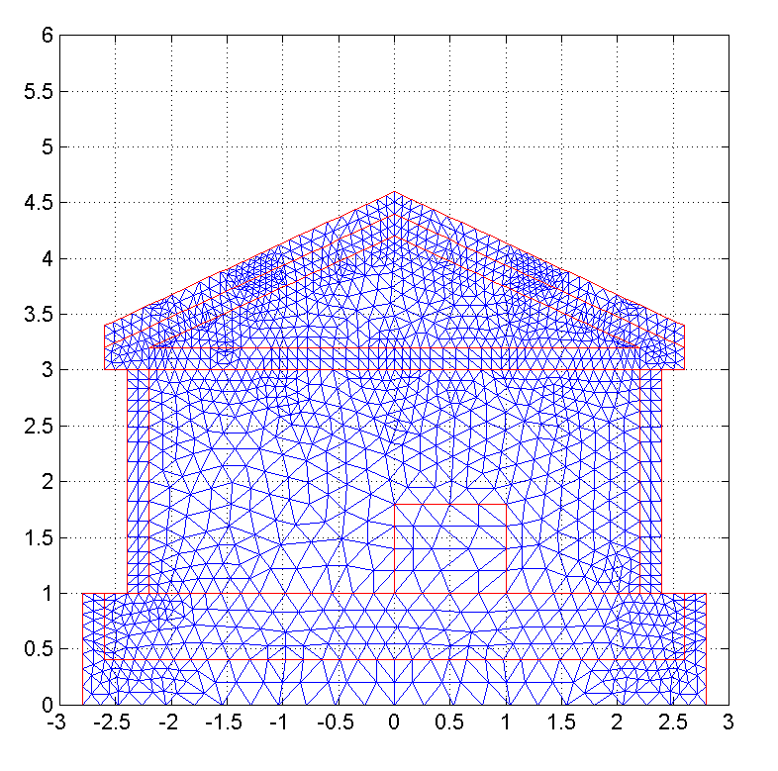

**Рис. 4.10. Триангуляционная сетка конечных элементов.**

Увеличение детальности разбиения области моделирования на более мелкие треугольники позволяет увеличить точность решения. Последовательно увеличивать детальность разбиения можно вызывая пункт меню **Mesh** > **Refine Mesh**. После изменения сетки необходимо заново провести решение **Solve** > **Solve PDE**.

Структура сетки может быть экспортирована в виде переменных, доступных программам MATLAB. Сетка представляется тремя переменными (матрицами): *p*, *e* и *t*, в которых хранится информация о точках-узлах сетки (points), ребрах (edges) и треугольниках (triangles), образованных совокупностью трех точек и трех ребер. С подобной структурой не всегда удобно работать, однако есть возможность пересчитать решение, полученное на узлах сетки, на прямоугольную сетку с заданным шагом. Для этого имеется функция **tri2grid** [10]. Пример её использования:

uxy = **tri2grid**(p,t,u(:,Tend),x,y)

Здесь p – матрица узлов сетки;

t – матрица треугольников сетки;

u – матрица решения уравнения по шагам времени;

Tend – индекс последнего шага времени;

x – вектор возрастающих координат прямоугольной сетки;

y – вектор возрастающих координат прямоугольной сетки;

uxy – матрица решения на прямоугольной сетке.

Особенностью работы данной функции является то, что узлы прямоугольной сетки, оказавшиеся за пределами сетки, то есть, объекта моделирования, получают в качестве значений NaN. При необходимости заменить такие значения на ноль можно операцией:

uxy(**isnan**(uxy))=0

Шаг прямоугольной сетки желательно выбрать таким, чтобы размер прямоугольной ячейки был не крупнее самого мелкого треугольника разбиения.

Визуализация полученного решения на прямоугольной сетке делается с помощью стандартных функций изображения трехмерных данных **surf** и **contour**.

Для определения точности решения можно оценить ошибку, выполнив моделирование на более мелкой сетке и сравнив решения, полученные при прочих равных параметрах. В точках, где разница между первым и вторым решением будет больше, ошибка моделирования, очевидно, больше. Провести сравнение двух решений на триангуляционной сетке невозможно, поскольку они заданы на разных сетках. Для сравнения решений необходимо по очереди пересчитать оба решения на одну и ту же прямоугольную сетку и вычесть из одного другое. Визуализация матрицы разности решений покажет точность моделирования в разных частях объекта (рис. 4.11).

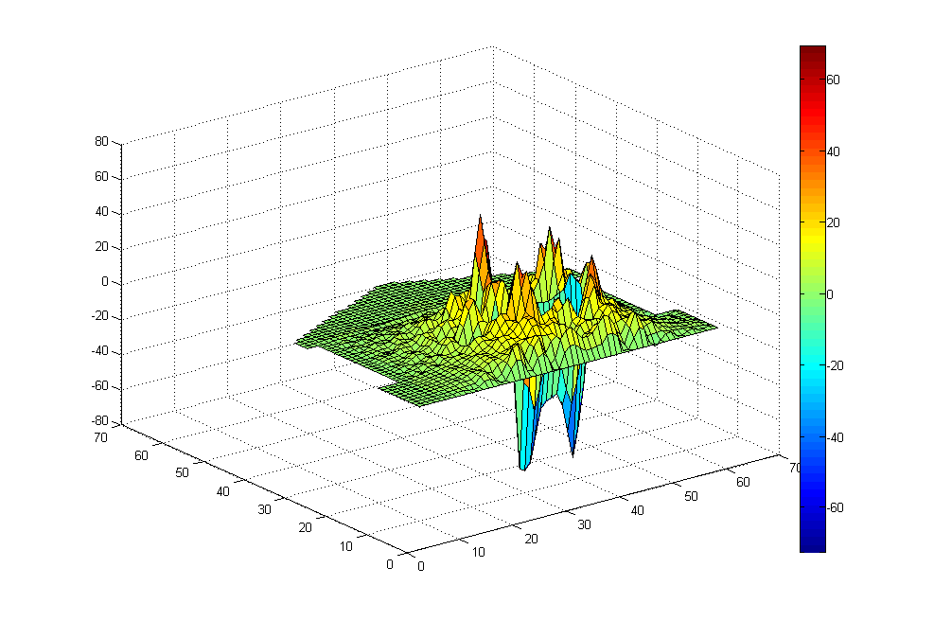

**Рис. 4.11. Сравнение решений на двух сетках.**

Показателями точности моделирования является среднеквадратичная ошибка (функция **norm** от разности решений, деленная на количество элементов в прямоугольной сетке) и максимальная ошибка (максимум разности решений по модулю).

***Исходные данные для проведения исследований***

Общие параметры дома:

* Толщина стен: 20 см.
* Толщина снежного покрова: 20 см.
* Фундамент: железобетон, толщина произвольная.
* Перекрытие потолка: дерево
* Размеры печи: произвольные в диапазоне от 40x60 до 80x100 см.
* Местоположение печи в доме: произвольное.

Таблица 4.2 (параметры по вариантам).

|  |  |  |  |  |  |  |  |
| --- | --- | --- | --- | --- | --- | --- | --- |
| № | Шири-на дома, м | Высо-та стен, м | Высота крыши, м | Материал стен | Матери-ал крыши | Матери-ал печи | Мощ-ность печи, кВт |
| 1 | 3 | 2 | 3.4 | Дерево | Сталь | Кирпич | 20 |
| 2 | 4 | 2.4 | 3.6 | Пенобетон | Сталь | Кирпич | 25 |
| 3 | 5 | 2 | 3.4 | Кирпич | Дерево | Кирпич | 30 |
| 4 | 3 | 2.4 | 3.6 | Железобетон | Дерево | Кирпич | 35 |
| 5 | 4 | 2 | 3.4 | Дерево | Сталь | Сталь | 35 |
| 6 | 5 | 2.4 | 3.6 | Пенобетон | Сталь | Сталь | 30 |
| 7 | 3 | 2 | 3.4 | Кирпич | Дерево | Сталь | 25 |
| 8 | 4 | 2.4 | 3.6 | Железобетон | Дерево | Сталь | 20 |

***Контрольные вопросы для подготовки работы к защите***

1. В чем особенность уравнения в частных производных для печи по сравнению с уравнением для стены?
2. В каких местах моделируемого объекта pdetool делает более мелкую триангуляцию? Как вы думаете, почему?
3. Как изменилось бы время начала таяния снега на крыше, если бы перекрытие потолка было железобетонным?
4. Каким способом реализуется при моделировании условие теплоизоляции земли по краю моделируемого объекта?
5. Как сформировать геометрию объекта вида «надкусанная баранка» в инструменте pdetool?
6. Какими способами можно увеличить точность моделирования?
7. Как можно оценить точность моделирования?
8. Что обозначают стрелки теплового потока (heat flux)? Почему они длиннее в плите фундамента, чем в воздухе над ним?

# ПРИЛОЖЕНИЯ

## Приложение 1

## Simulink. Основные сведения

### Запуск Simulink

Для запуска Simulink следует:

1. Запустить MATLAB.
2. В командной строке (обозначена символами >>) набрать simulink, нажать Enter.

На заметку. Simulink также можно запустить, нажав на иконку  на панели инструментов MATLAB.

После этого откроется окно обозревателя библиотек Simulink (Simulink Library Browser).

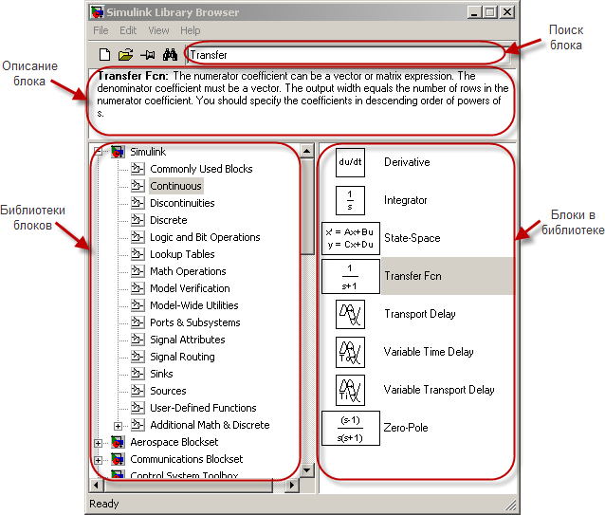

В окне обозревателя библиотек Simulink можно осуществлять навигацию по установленным в системе библиотекам с содержащимися в них блоками, просматривать описание выделенного блока.

На заметку. Можно найти блок, введя часть его имени в соответствующее поле, после чего нажать иконку .

Для создания новой модели следует выбрать пункт меню File > New > Model или нажать на иконку , после чего появится окно модели.

Сохранение и открытие моделей осуществляется при помощи типовых действий (сохранить – File > Save или , открыть – File > Open или ). Имя файла модели должно состоять только из латинских букв, знаков подчеркивания и цифр, первым символом должна быть буква.

### Создание модели

Для имитационного моделирования исследуемой системы обычно выполняются следующие действия:

1. добавление требуемых блоков из библиотеки в окно модели;
2. задание параметров блоков;
3. соединение входов и выходов блоков;
4. задание параметров моделирования;
5. запуск моделирования;
6. анализ результатов моделирования.

Следует отметить, что процесс моделирования является итерационным, переход от одного шага к другому осуществляется в различных последовательностях и несколько раз.

У блоков в системе Simulink могут быть

* только выход (источники сигнала)



* 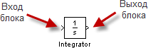только вход (приемники сигнала)
* и вход(ы) и выход(ы) (промежуточные блоки)

### Основные операции по созданию и редактированию моделей

#### *Добавление блоков* осуществляется простым перетаскиванием с удерживаемой левой кнопкой мыши из окна обозревателя библиотек Simulink в окно модели.

#### *Выделение блоков*. Для осуществления типовых операций над блоками следует предварительно их выделить. Одиночный блок выделяется простым щелчком на нем левой кнопкой мыши. Для выделения группы блоков следует, удерживая левую кнопку мыши, протащить рамку над выделяемыми блоками.

#### *Типовые операции над блоками* по редактированию блоков осуществляются при помощи следующих действий:

|  |  |  |  |
| --- | --- | --- | --- |
|  | Меню | Клавиши | Иконка |
| Копирование | Edit > Copy | Ctrl+C |  |
| Вставка | Edit > Paste | Ctrl+V |  |
| Вырезание | Edit > Cut | Ctrl+X |  |
| Удаление | Edit > Delete | Delete |  |
| Разворот | Format > Flip Block | Ctrl+I |  |
| Поворот | Format > Rotate Block | Ctrl+R |  |

#### *Соединение блоков*. Для соединения блоков следует щелкнуть левой кнопкой мыши на выходе начального блока и, удерживая левую кнопку мыши, протащить связь до входа конечного блока. Данным способом можно соединить один выход только с одним входом.

Соединение выхода начального блока с входами группы конечных блоков осуществляется при помощи создания ответвления связи:

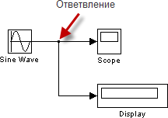

Для этого следует в месте желаемого ответвления щелкнуть правой кнопкой мыши и, удерживая ее, протащить связь к входу блока-приемника.

Для удаления связи следует выделить ее и нажать Delete.

#### *Перемещение блоков* осуществляется перетаскиванием мышью с удерживаемой левой кнопкой. При этом связи блоков не разрываются, а следуют за блоками. При перемещении блока в уже существующую связь, блок встраивается в нее:

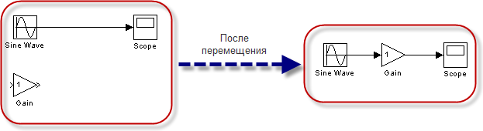

Также можно изменять расположение связей, перетаскивая с удерживаемой левой кнопкой мыши одну из линий связи.

#### *Изменение размеров блоков*. Для изменения размеров блока следует предварительно его выделить. После чего следует мышью с удерживаемой левой кнопкой протащить за один из углов блока.

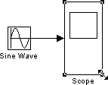

#### Для *добавления надписей* в модель следует дважды щелкнуть левой кнопкой мыши по пустому месту в рабочей области модели. В результате появится поле с рамкой с мигающим курсором, в которое можно ввести надпись. Так же можно изменять подписи блоков. Для этого достаточно щелкнуть левой кнопкой мыши по подписи блока.

#### Имеется возможность задавать имена сигналам. Для этого следует дважды щелкнуть левой кнопкой мыши по линии связи и ввести имя сигнала в появившееся поле.

#### *Создание подсистем*. При построении моделей имеется возможность создания подсистем, при помощи которых добавляются уровни иерархии моделей. Для того чтобы объединить блоки в подсистему, следует выделить требуемые блоки (включая связи), после чего выбрать пункт меню Edit > Create Subsystem. В результате на текущем уровне иерархии модели данные блоки будут отображаться в качестве одного блока подсистемы.

Есть и обратный подход – вначале создается подсистема, затем в нее добавляются блоки и связи. Для этого служит блок **Subsystem** из библиотеки Ports & Subsystems. Следует перетащить его на рабочую область модели. По умолчанию блок **Subsystem** имеет один входной порт () и один выходной (). Их число легко изменить копированием/вставкой, либо добавив дополнительные порты из библиотеки Ports & Subsystems.

Переход внутрь подсистемы осуществляется двойным щелчком мыши по ней, возврат на предыдущий уровень иерархии – кнопкой .

### Задание параметров и запуск моделирования

После создания модели и до ее запуска необходимо задать параметры моделирования, которые доступны из окна Configuration Parameters (меню Simulation > Configuration Parameters или сочетание клавиш Ctrl+E):

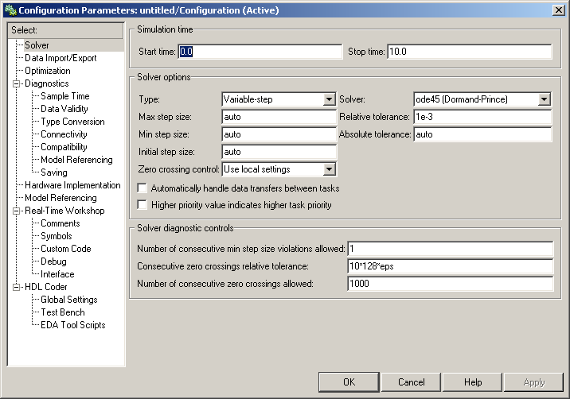

В разделе Solver (решатель) задаются основные параметры моделирования:

|  |  |
| --- | --- |
| Параметр | Комментарий |
| **Simulation time** | |
| Start time | Время начала моделирования (обычно 0) |
| Stop time | Время конца моделирования (если указать inf, то моделирование будет продолжаться до ручной остановки) |
| **Solver options** (общие) | |
| Type | Тип решения: с переменным (Variable-step) или постоянным (Fixed-step) шагом |
| Solver | Метод решения. Методы с пометкой stiff хорошо подходят для решения жестких задач |
| **Solver options** (Type = Variable-step) | |
| Max step size | Максимальный шаг интегрирования |
| Min step size | Минимальный шаг интегрирования |
| Initial step size | Начальный шаг интегрирования |
| Relative tolerance | Относительная погрешность интегрирования |
| Absolute tolerance | Абсолютная погрешность интегрирования |
| **Solver options** (Type = Fixed-step) | |
| Fixed-step size | Шаг интегрирования |

В разделе Data Import/Export задаются параметры обмена сигналами с рабочей областью MATLAB:

|  |  |
| --- | --- |
| Параметр | Комментарий |
| **Load from workspace** | |
| Input | Позволяет указать сигналы, которые поступают в модель через блок In |
| Initial state | Позволяет указать вектор начальных состояний блоков |
| **Save to workspace** | |
| Time | Позволяет сохранить время моделирования |
| States | Позволяет сохранить вектор состояний блоков |
| Output | Позволяет сохранить сигналы, которые поступают из модели через блок Out |
| Final states | Позволяет сохранить вектор конечных состояний блоков |
| **Save options** | |
| Limit data points to last | Позволяет указать число последних сохраняемых значений |
| Format | Формат сохраняемых сигналов |

Запуск моделирования осуществляется нажатием на кнопку  (альтернатива: меню Simulation > Start или комбинация Ctrl+T). Можно дождаться окончания процесса моделирования, либо приостановить (кнопка ), либо завершить его (кнопка ).

## Приложение 2

## Библиотеки блоков Simulink

### Sources – источники сигналов

#### **Clock** формирует сигнал, значение которого на каждом шаге равно текущему времени моделирования.

#### **Constant** задает постоянное значение, равное Constant value.

#### **Ramp** формирует линейно нарастающий сигнал, который начинает изменяться в момент времени Start time от начального значения Initial output со скоростью Slope.

#### **Random number** формирует случайный сигнал с нормальным распределением.

Параметры:

Mean – среднее значение;

Variance – дисперсия (среднеквадратическое отклонение).

#### **Sine wave** формирует синусоидальный сигнал.

Параметры:

Amplitude – амплитуда;

Bias – среднее значение;

Frequency (rad/sec) – частота;

Phase (rad) – фаза.

#### **Step** формирует ступенчатый сигнал.

Параметры:

Step time – время подачи ступеньки;

Initial value – начальное значение;

Final value – конечное значение.

### Sinks – получатели сигналов

#### **Display** показывает текущее значение входного сигнала. Блок **Display** можно растянуть за угол для отображения векторного сигнала.

#### **Scope** отображает графики зависимостей входных сигналов от времени моделирования, которые можно просмотреть, выполнив двойной щелчок мышью по блоку. Просматривать сигналы можно в любой момент времени (до, после и во время моделирования).

Изменять масштаб графиков можно при помощи инструментов  (ось абсцисс),  (ось ординат) и  (обе оси). Для этого следует нажать левую кнопку мыши в области построения графиков и, удерживая ее, задать отрезок или область, до которых будет изменен масштаб по соответствующим осям. При моментном нажатии масштаб увеличивается в 2,5 раза. Можно также задать точный масштаб по оси ординат. Для этого следует нажать правой кнопкой мыши в области построения графиков, выбрать пункт меню Axes properties…, в котором установить минимальное (Y-min) и максимальное (Y-max) значения по оси ординат. Автоматический масштаб устанавливается при помощи инструмента .

Блок **Scope** может иметь несколько областей построения графиков (параметр Number of axes), у которых одинаковый временной интервал, но независимые оси ординат. Число входов блока соответствует числу областей. Доступ к параметрам блока **Scope** осуществляется при помощи иконки .

Параметры:

Number of axes – число областей построения графиков;

Time range – временной интервал;

Limit data points to last – позволяет установить максимальное число точек для отображения.

#### **To Workspace** записывает входные сигналы в рабочую область MATLAB.

Параметры:

Variable name – имя переменной;

Save format – формат сохраняемых сигналов.

### Continuous – непрерывные блоки

#### **Derivative** выполняет дифференцирование входного сигнала.

#### **Integrator** выполняет интегрирование входного сигнала. Блоку **Integrator** можно задать границы, в пределах которых будет осуществляться интегрирование. Для этого следует отметить опцию Limit output и задать верхний (Upper saturation limit) и нижний (Lower saturation limit) пределы в параметрах блока.

#### **State-Space** представляет линейную динамическую систему, заданную в пространстве состояний:

 и 

Параметры:

A, B, C, D – соответствующие матрицы представления в пространстве состояний. Правила ввода матриц следующие:

* элементы строки отделяются пробелами или запятыми;
* символ **;** разделяет строки;
* весь список элементов окружается символами **[** (начало списка) и **]** (конец списка).

Пример ввода матрицы 3x3: [1 2 3; 4 5 6; 7 8 9].

#### **Transfer Fcn** представляет линейную динамическую систему, заданную своей передаточной функцией



Параметры:

Numerator coefficient – вектор коэффициентов числителя. Коэффициенты вводятся, начиная со старшей степени к младшей:



Denominator coefficient – вектор коэффициентов знаменателя. Коэффициенты вводятся, начиная со старшей степени к младшей:



### Math Operations – блоки математических операций

#### **Gain** умножает входной сигнал на коэффициент усиления.

Параметры:

Gain – коэффициент усиления.

#### **Product** осуществляет умножение или деление входных сигналов.

Параметры:

Number of inputs – число входов.

#### **Sum** складывает текущие значения входных сигналов.

Параметры:

Icon shape – форма иконки (круглая или прямоугольная);

List of signs – список знаков входов. Количество входов сумматора устанавливается по числу знаков в списке, тип входа задается символами: «+» – положительный вход, «–» – отрицательный вход, «|» – пропуск входа.

### Signal Routing – блоки маршрутизации сигналов

#### **Mux** осуществляет объединение (мультиплексирование) вход-ных сигналов в один выходной.

Параметры:

Number of inputs – число входов.

#### **Demux** осуществляет выделение (демультиплексирование) выходных сигналов из одного входного.

Параметры:

Number of outputs – число выходов.

# БИБЛИОГРАФИЧЕСКИЙ СПИСОК

1. Структурное моделирование динамических систем. Сборник лабораторных работ: методическое пособие / В.Е. Митрофанов, М.В. Пихлецкий. – М.: Издательский дом МЭИ, 2010.
2. Теория автоматического управления. / Под ред. А.В. Нетушила. – М.: Высшая школа, 1976.
3. Дьяконов В.П. MATLAB 6.5 SP1/7.0 + Simulink 5/6. Основы применения. – М.: СОЛОН-Пресс, 2005.
4. Черных И.В. Simulink.: среда создания инженерных приложений. – М.: Диалог-МИФИ, 2004.
5. Васильева А. Б., Бутузов В. Ф. Асимптотические методы в теории сингулярных возмущений: Науч.-теор. пособие. – М.: Высш. шк., 1990.
6. Державин О. М., Лазарев Н. А., Сидорова Е. Ю. Исследование динамической модели энергоблока на основе теории сингулярных возмущений. Труды XVIII международной научно-технической конференции «Информационные средства и технологии» в 3-х т.т. Т.3. – М.: Издательский дом МЭИ, 2010.
7. Державин О. М., Сидорова Е. Ю.О сингулярно возмущенных моделях динамических систем с представлением возмущения в неявном виде. «Вестник МЭИ», № 5 – М.: Издательство МЭИ, 2013.
8. Державин О. М., Мещанкин К. В., Платонов А. С. Цифровая модель электрической части энергоблока. Труды международного НТС «Современные технологии в задачах управления, автоматики и обработки информации» – М.: Изд-во МАИ, 1997.
9. Convective Heat Transfer // The Engineering Toolbox [URL: <http://www.engineeringtoolbox.com/convective-heat-transfer-d_430.html>]
10. Справочная информация по MATLAB // Mathworks Documentation [URL: <http://www.mathworks.com/help>]

**СОДЕРЖАНИЕ**

ВВЕДЕНИЕ 3

*Лабораторная работа № 1.* Исследование методов моделирования динамических систем на базе аналоговых структурных моделей 4

*Лабораторная работа № 2.* Построение частотных характеристик и исследование устойчивости линейных систем 12

*Лабораторная работа № 3.* Исследование динамической модели энергоблока ТЭС 19

*Лабораторная работа № 4.* Моделирование системы с распределенными параметрами методом конечных элементов 29

ПРИЛОЖЕНИЯ 40

Приложение 1. Simulink. Основные сведения 40

Приложение 2. Библиотеки блоков Simulink 44

БИБЛИОГРАФИЧЕСКИЙ СПИСОК 48